第110回資産運用のための基礎講座
in 八王子

日時 ２０２６年3月2８日(土) 13：20～15：40
場所 八王子市市民活動支援センター会議室
定員 15名（申し込み先着順）
会費 資料代 ５００円

3月のテーマは、少し長めですが「事前に知っておきたい介護知識～公的介護保険制度と介護施設について」と題して、人生100年時代を迎え、誰も避けて通れない「介護する・介護される」事象にいかに対応すべきかについて、数多くの相談実績もあり、自身の経験も踏まえ、CFPの演者がお話しします。とりわけ、公的扶助の実態、施設の選定、料金等についても丁寧に分かりやすくお話しします。「備えあれば患いなし」です。どうぞお気軽にご参加ください。
＊公正・中立の立場からお話します。特定の金融商品を推薦したり
お勧めすることはありません。

テーマ | 時 間  公的介護保険制度のメカニズムは？介護施設の賢い選び方は？実際の介護費用の自己負担？等々。事前に本人・家族が大まかな介護費用を把握しておくことは、資産形成上も大きな確認事項です。  日頃、わからないこと。このセミナーでこんな話を聞きたい、など、皆さんと講師が気軽に懇談する時間です。 | 内 容
- 「事前に知っておきたい介護知識～公的介護保険制度と介護施設について」  第２部 質問・懇談  質問・懇談 | 13：20～14：50  「  15：00～15；40  ～

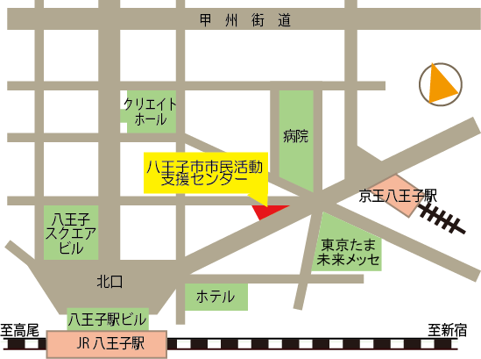

講師は証券アナリストやファイナンシャル・プランナーの
資格を持つ、銀行、証券会社出身の経験豊富な実務経験者です。

【主催】ＮＰＯ お金と金融・経済知識を学ぶ会
お申込み・お問い合わせ
E-mail: masatomi.shirai@gmail.com
TEL；０９０－４９２９－９８２８ 白井まで
八王子市旭町１２－１ ファルマ８０２ビル ５Ｆ
TEL 042－６４６－１５７７

